ANALISIS KUALITAS PERANGKAT LUNAK TERHADAP SISTEM INFORMASI KONVEKSI IYAN JAYA GARMENT MENGGUNAKAN METODE BLACK-BOX

**AL RIZAL FIKRI SULTHONI ARRAHMAN#1, CITRA NIKA SASMITA#2, IBNU FADJAR#3**

#Program Studi Teknik Informatika Fakultas Teknologi Informasi, Politeknik Negeri Jember   
Jl. Mastrip POBOX 164 Jember

1alrizalfikri1@gmail.com

[2citransa8@gmail.com](mailto:2citransa8@gmail.com)

3Ibnufadjar2004@gmail.com

**Abstract**

*Iyan jaya garment is one of the companies engaged in convection which focuses on manufacturing and ordering. In running its business, iyan jaya garment uses manual recording for ordering and purchasing materials. This factor makes Iyan Jaya Garment not have structured records. Seeing the problems above, a web and android-based information system was built to serve goods ordered and purchase raw materials. One important stage in software development is software testing. Software testing is useful for knowing software errors and the accuracy of a software. In this study, the Iyan Jaya Garment convection Information System will be tested using the Black Box based Equivalence Partition method that tests the use, benefits, and results obtained from the utilization of the software. The Black Box Equivalence-based method partitions tests the level of accuracy by testing each form on the software by finding errors on each form which are divided into five error models, including: Function errors, Data structure, Interface, Initialization, and Performance[1]. The results of this study will provide recommendations for testing the accuracy of the Iyan Jaya Garment Convection Information System and will provide the best solution for the future for convection.*

**Keywords**— *Convection information system, Information System, Metode Black Box*

**Pendahuluan**

Konveksi adalah usaha pembuatan pakaian jadi dalam jumlah besar dengan model pakaian yang sama dibuat dengan ukuran standar dari masing-masing konveksi[2]. Salah satu konveksi ternama yang ada di Kabupaten Jember adalah Konveksi Iyan Jaya Garment. Konveksi ini melayani pemesanan baju dalam jumlah besar baik dari dalam maupun luar kota. Pencatatan pada konveksi ini masih menggunakan cara menual sehingga menjadikan Konveksi Iyan Jaya Garment tidak memiliki pencatatan yang terstruktur.

Melihat permasalahan tersebut maka telah dibangun Sistem Informasi Konveksi Iyan Jaya Garment. Aplikasi ini bertujuan untuk mempermudah pencatatan penjualan dan pembelian di Konveksi Iyan Jaya Garment dan mempermudah pemesanan barang oleh pelanggan. Sistem informasi ini terdiri dari dua sistem yaitu sistem berbasis web untuk admin dan sistem berbasis android untuk pelanggan yang ingin memesan.

Salah satu tahapan penting dalam pembangunan sebuah perangkat lunak adalah pengujian perangkat lunak, sebelum sebuah perangkat lunak tersebut diluncurkan. Pengujian adalah sebuah proses pengeksekusian program yang bertujuan untuk menemukan kesalahan pada program[3] yang dapat mengakibatkan sebuah perangkat lunak tidak dapat berjalan sesuai dengan fungsi yang telah ditentukan. Suatu pengujian yang baik apabila dalam melakukan pengujian dapat mengetahui kesalahan yang awalnya tidak ditemukan dan dapat menyelesaikannya untuk memperoleh suatu produk yang berkualitas dan memberikan produktivitas yang tinggi.

Pada penelitian ini sistem informasi konveksi iyan jaya garment akan diuji dengan menggunakan metode *Black-Box* berbasis Equivalensi. Metode ini akan menguji tingkat akurasi pada setiap form dengan lima model kesalahan yaitu : kesalahan pada fungsi, struktur data, interface, inisialisasi dan performance.

**Tinjauan Pustaka**

***Black-box***

*Black-box* merupakan sebuah metode pengujian yang terfokus kepada faktor fungsionalitas dan spesifikasi dari sebuah perangkat lunak[4]. Pengujian *Black-box* mengidentifikasu kesalahan-kesalahan dari sebuah perangkat lunak, diantaranya adalah kesalahan suatu fungsi, kesalahan *inteface* dan kesalahan dalam akses sumber data *eksternal* [5]*.*

Metode dalam pengujian *Black-box* meliputi [4]:

1. *Equivalence portitioning*

Merupakan teknik yang digunakan untuk mengurangi jumlah *test case* yang ada pada saat proses pengujian. Kasus uji untuk *equivalence portitioning*  berdasarkan pada evaluasi dari ekuivalensi jenis input yang dapat berupa nilai numerik, nilai kisaran, dan kumpulan nilai yang berhubungan atau kondisi *boolean*[4]*.*Metode ini akan menguji tingkat akurasi pada setiap form dengan lima model kesalahan yaitu : kesalahan pada fungsi, struktur data, interface, inisialisasi dan performance.

1. *Boundary value testing*

Merupakan teknik pengujian yang paling dasar, yaitu membantu penguji untuk memilih subset kecil untuk membuat *test case* yang mungkin. Yang menjadi fokus pada teknik ini adalah batasan-batasn yang simple, karena disitulah kebanyakan cacat pada sebuah perangkat lunak yang tersembunyi[4].

1. *Use case testing*

Dalam hal pengujian perangkat lunak, informasi yang ada pada *use case* sangat berguna bagi penguji. Komponen utama dari pengujian dari suatu transaksi adalah data pengujian. Boris Beizer dalam bukunya menyarankan bahwa 30 sampai 40 persen datri pengujian suatu transaksi adalah *generating, capturing, or extracting test data*[4].

**Penjaminan Mutu Sistem Informasi**

Penjaminan mutu sistem informasi berarti memaasikan bahwa sebuah sistem informasi tersebut sudah berkualitas dalam arti bahwa sistem telah siap untuk digunakan. Kegiatan jaminan mutu terhadap sebuah sistem informasi dengan melakukan kegiatan pengujian terhadap sistem informasi yang telah dibangun dan akan digunakan oleh suatu organisasi.

Pengujian akan dilakukan dengan metode yang disesuaikan dengan kebutuhan dari penguji. Kegiatan pengujian sistem merupakan kegiatan untuk melakukan evaluasi terhadap sistem yang sudah ada sesuai dengan harapan saat pembangunan, menilai dan mengevaluasi output yang dihasilkan sistem, menguji terhadap input, pengelolaan atau proses dan output sistem, serta menilai dan mengevaluasi komponen sistem, prosedur pelaksanaan kegiatan dan mutu hasil sistem[6].

**Sistem**

Menurut McLeod (2001), sistem adalah himpunan datri unsut-unsur yang saling berkaitan sehingga membentuk suatu kesatuan yang utuh dan terpadu[7].

**Informasi**

Menurut Hartono(2005:8), informasi adalah data yang telah diolah menjadi bentuk yang lebih bergunan dan lebih berarti bagi yang menerimanya[8]. Siklus tersebut dapat dilihat pada Gambar 1.

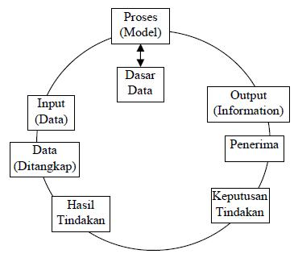

Gambar 1. Gambar Siklus informasi

**Sistem Informasi**

Menurut Hartono(2005), sistem informasi merupakan suatu sustem di dalam suatu organisasi yang mempertemukan kebutuhan pengolahan transaksi harian, mendukung operasi, bersifat manajerial dan kegiatan strategi dari suatu organisasi yang menyediakan pihak luar tertentu dengan laporan-laporan yang diperlukan[8].

**Konveksi**

Konveksi adalah sebuah tempat yang dibuat khusus untuk memproduksi barang yang berhubungan dengan keperluan sandang manusia [9]. Konveksi pakaian merupakan dalah satu jenis bidang usaha yang bergerak di bidang pembuatan pakaian jadi ataupun tekstil dengan menggunakan desain custom sesuai dengan keinginan para pemesan [10]. Sederhanya, konveksi adalah tempat untuk memproduksi pakaian atau jenis fashion lainnya dengan jumlah tertentu [9].

**Metode Penelitian**

1. **Pengumpulan Data**

Data-data dalam penelitian ini di lakukab dengan menggunakan dua metode pengumpulan data yaitu;

1. Data Sekunder dimana data ini didapat secara tidak langsung dan bersumber dari jurnal, buku, dan literatur lainnya yang berhubungan.
2. Data Primer dimana data ini diperoleh dari hasil penelitian.
3. **Sistem Perancangan**

Metode yang dilakukan dalam penelitian ini adalah merancang dan membuat skenario pengujian pada sistem informasi Konveksi Iyan Jaya Garment dengan langkah-langkah sebagai berikut.

* 1. Mengetahui alur kerja sistem informasi konveksi iyan jaya garment
  2. Membuat skenario pengujian
  3. Menguji aplikasi dengan skenario yang telah dibuat dengan melihat nilai inputan, proses dan output dari sistem
  4. Mendokumentasikan hasil pengujian
  5. Merevisi program apabila diperlukan

1. **Teknik Analisis Data**

Teknik analisis data yang digunakan oleh peneliti pada penelitian ini adalah dengan penafsiran dan penarikan kesimpulan dengan didasari oleh tiap langkah dalam pembuatan program, kesimpulan akhir didasarkan pada hasil pengujian program apakah sesuai dengan rancangan atau tidak. Indikator keberhasilan didasarkan pada ditemukannya kesalahan yang tidak diketahui sebelumnya dan dapat menyelesaikan masalah yang ditemukan.

**Hasil dan Pembahasan**

* 1. **Pengujian Sistem Web**
     + 1. **Pengujian Form Login**
          1. Mekasisme pengujian

Melakukan tes terhadap mekanisme login ke dalam aplikasi dengan mencari apakah username dan password yang akan masuk telah terdaftar dalam aplikasi. Jika pengguna belum terdaftar maka akan terdapat notifikasi. Serta nilai yang diinputkan pada password akan menjadi inputan password.

* 1. Hasil Yang diperoleh

Proses login berjalan lancar sesuai dengan yang diharapkan.

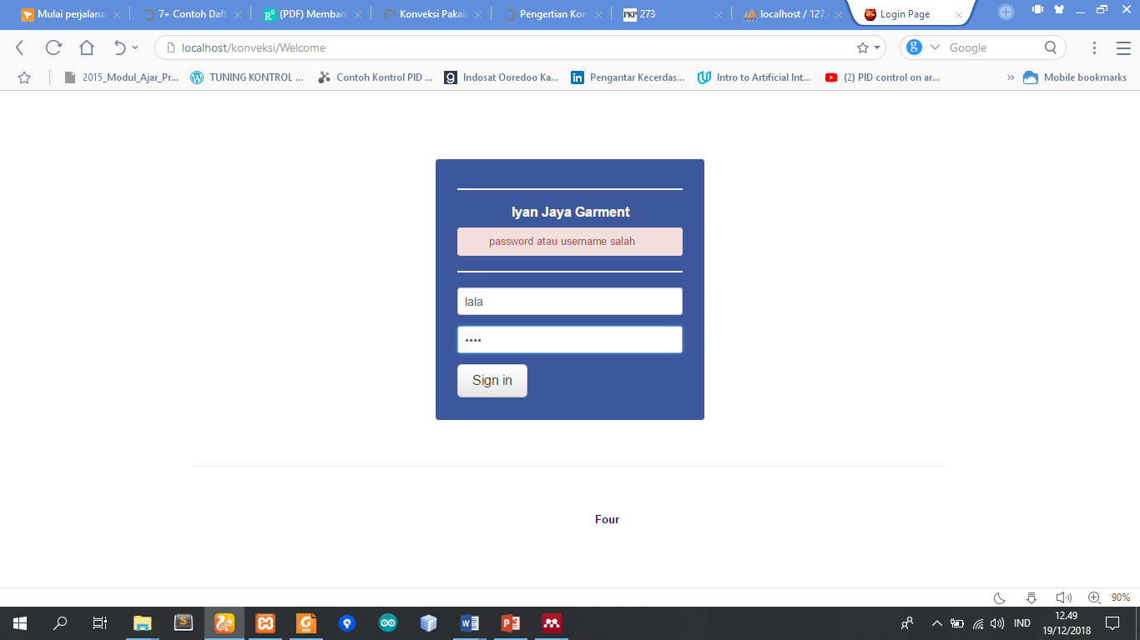

Gambar 2. Form Login

1. **Pengujian input Data**
   * + - 1. Mekasisme pengujian

Melakukan tes terhadap data yang akan diinputkan ke dalam database yang meliputi tipe data yang harus sesuai dan apabila proses berjalan lancar maka data akan tampil pada form.

* 1. Hasil Yang diperoleh

Proses input data berjalan lancar sesuai dengan yang diharapkan.

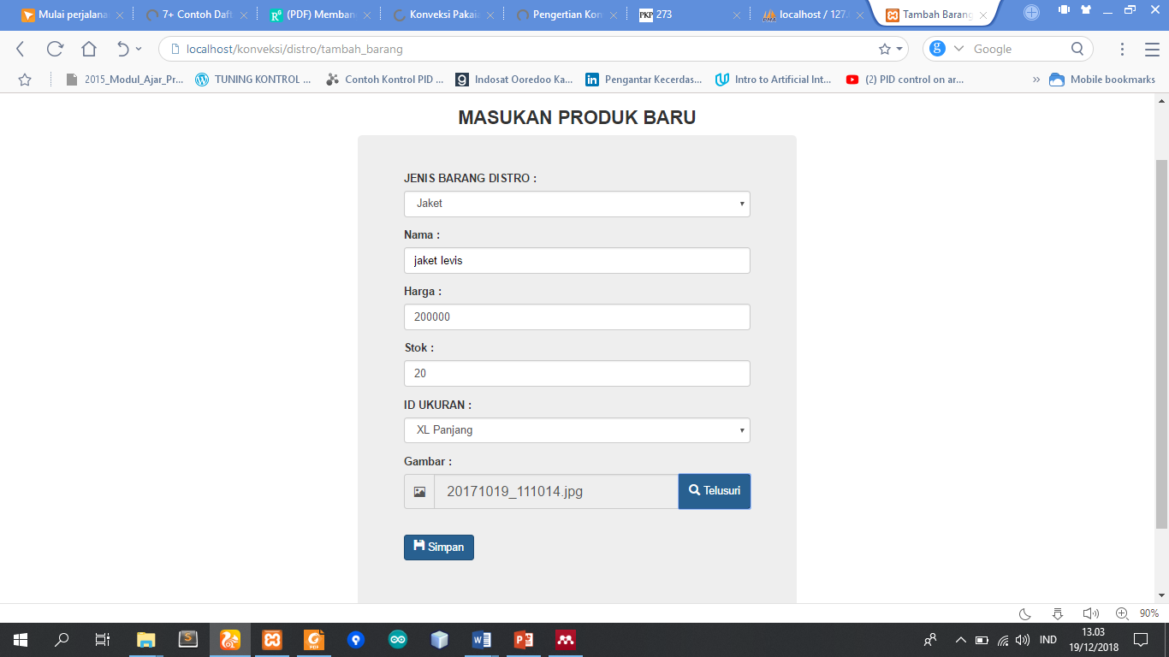

Gambar 3. Form Penginputan Data

1. **Pengujian edit Data**
   * + - 1. Mekasisme pengujian

Memasuki form edit yang kemudian akan tampil data yang akan diedit dan kemudian merubah data yang telah muncul. Jika proses ini berhasil maka data yang telah diedit akan muncul di form.

* 1. Hasil Yang diperoleh

Proses Edit berjalan lancar sesuai dengan yang diharapkan.

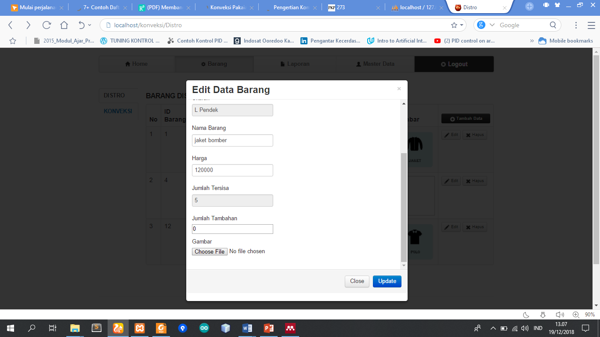

Gambar 4. Form Edit Data

1. **Pengujian Hapus Data**
   * + - 1. Mekasisme pengujian

Menghapus data yang dipilih dari database dan juga form serta menampilkan pesan sebelum data benar-benar dihapus.

* 1. Hasil Yang diperoleh

Proses Hapus berjalan lancar sesuai dengan yang diharapkan.

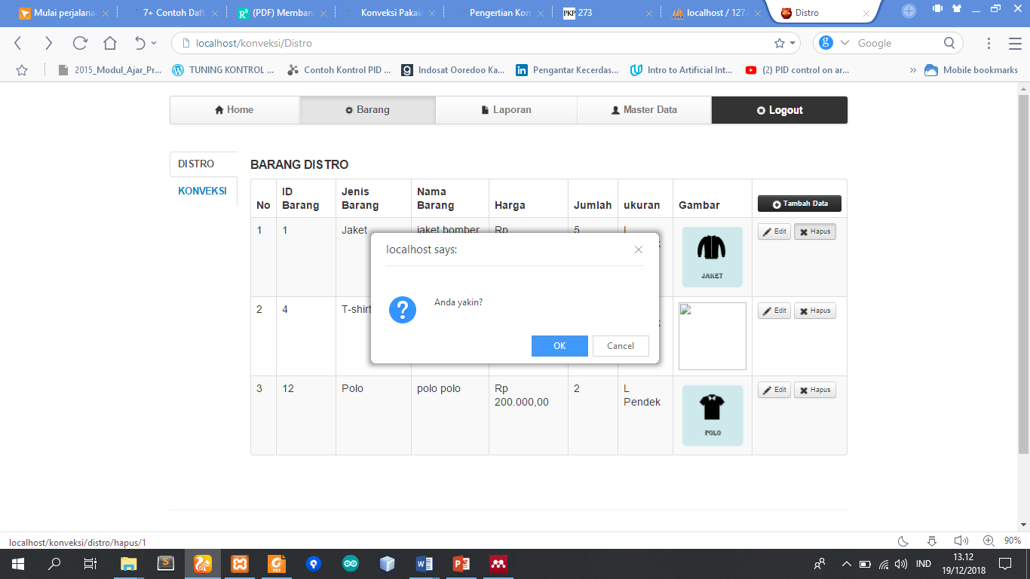

Gambar 4. Tampilan Hapus Data

1. **Pengujian Logout**
   * + - 1. Mekasisme pengujian

Menghilangkan session pengguna dan memberikan pesan notifikasi karena telah login.

* 1. Hasil Yang diperoleh

Proses Hapus berjalan lancar sesuai dengan yang diharapkan.

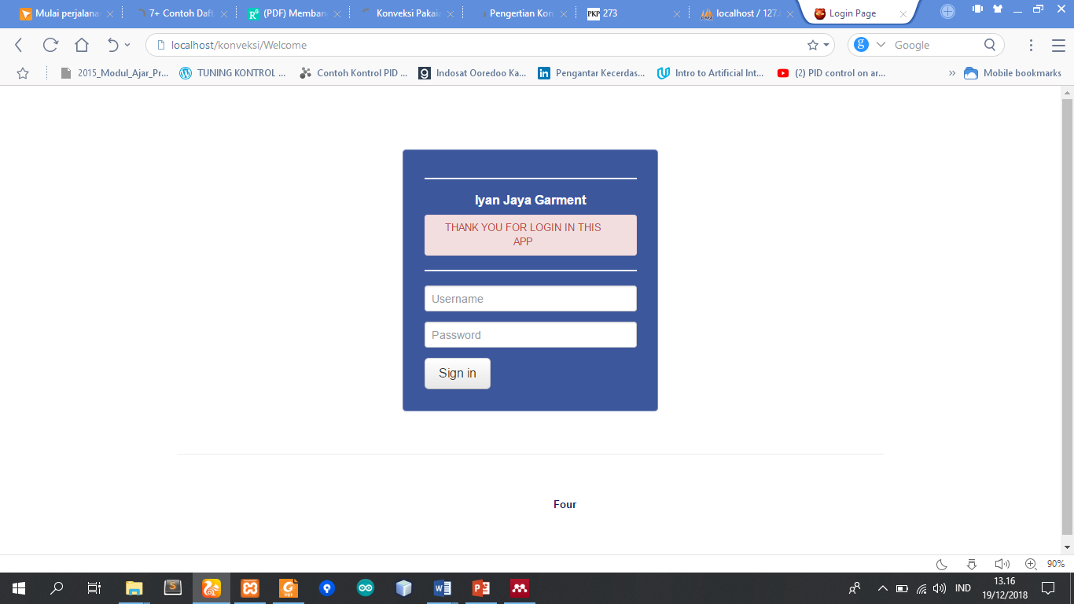

Gambar 4. Tampilan setelah Logout

**b. Pengujian Sistem Android**

**1. Pengujian Login**

* + - * 1. Mekasisme pengujian

Melakukan tes terhadap mekanisme login ke dalam aplikasi dengan mencari apakah username dan password yang akan masuk telah terdaftar dalam aplikasi. Jika pengguna belum terdaftar maka akan terdapat notifikasi. Serta nilai yang diinputkan pada password akan menjadi inputan password. Jika berhasil maka akan tampil ke halaman utama. Jika sebelumnya user pernah masuk ke aplikasi dan belum logout maka akan langsung menuju halaman utama tanpa melewati login.

* + - * 1. Hasil Yang diperoleh

Proses login berjalan lancar sesuai dengan yang diharapkan.

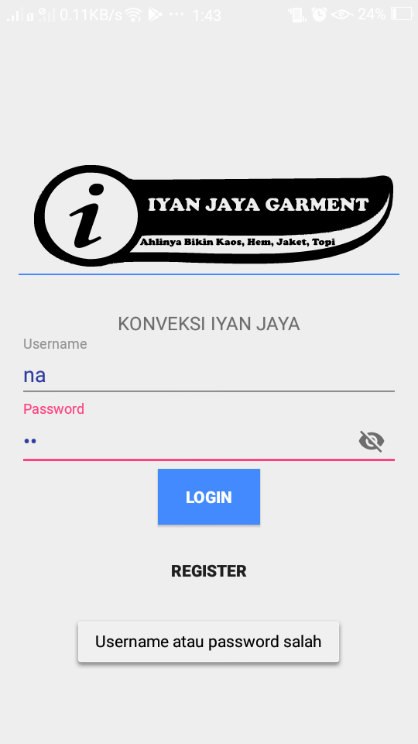

Gambar 5. Tampilan setelah Login

* + - 1. **Pengujian Register**
         1. Mekasisme pengujian

Melakukan tes terhadap data yang akan diinputkan ke dalam database yang meliputi tipe data yang harus sesuai dan apabila proses berjalan lancar maka data dapat digunakan untuk login.

* + - * 1. Hasil Yang diperoleh

Proses Register berjalan lancar sesuai dengan yang diharapkan.

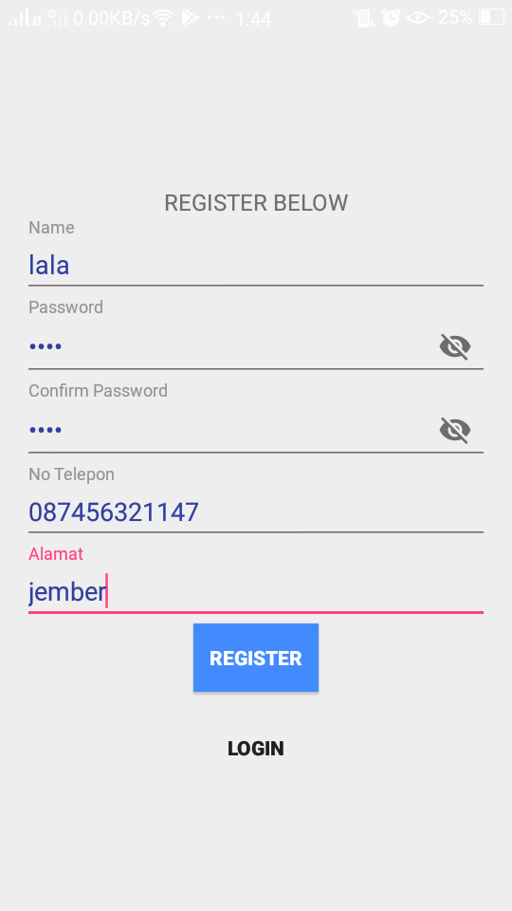

Gambar 6. Tampilan Register

**3. Pengujian Edit Data**

1. Mekasisme pengujian

Memasuki form edit yang kemudian akan tampil data yang akan diedit dan kemudian merubah data yang telah muncul. Jika proses ini berhasil maka data yang telah diedit akan muncul di profil.

1. Hasil Yang diperoleh

Proses edit berjalan lancar sesuai dengan yang diharapkan.

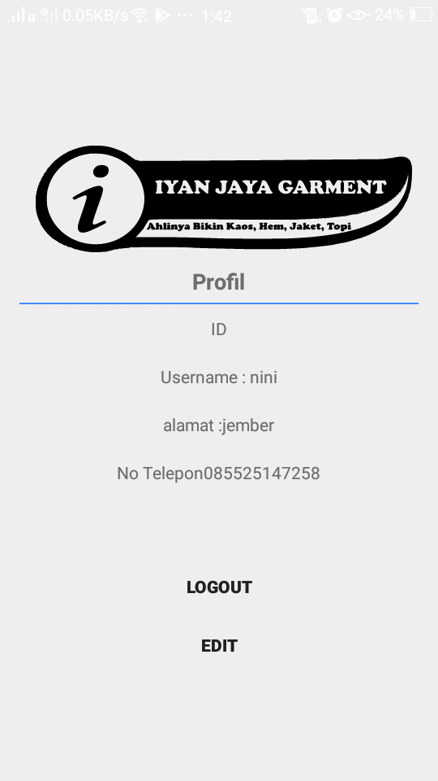

Gambar 7. Tampilan Profil

**4. Pengujian *SplashScreen***

1. Mekasisme pengujian

Ketika membuka aplikasi akan menampilkan *splashScreen* sebelum memasuki halaman login atau halaman utama

1. Hasil Yang diperoleh

Proses ini berjalan lancar sesuai dengan yang diharapkan.



Gambar 8. Tampilan *Splashscreen*

**5. Pengujian Menu Navigasi**

1. Mekasisme pengujian

Ketika Berada di aplikasi maka user dapat berpindah dari satu form ke form yang lain melalui navigasi yang telah disediakan.

1. Hasil Yang diperoleh

Proses ini berjalan lancar sesuai dengan yang diharapkan.

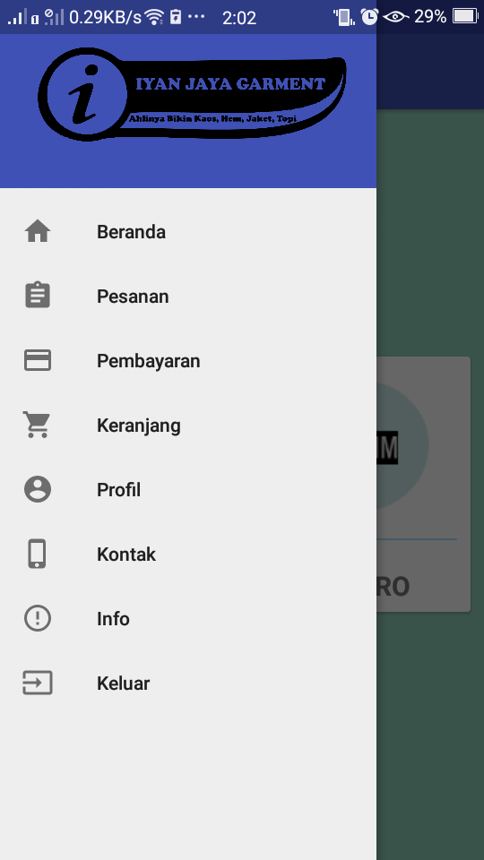

Gambar 9. Tampilan *Navigasi*

**Kesimpulan**

Dari hasil testing yang telah dilakukan oleh peneliti maka dapat disimpulkan bahwa sistem informasi Konveksi Iyan Jaya dapat dikategorikan cukup.

**Daftar Pustaka**

[1] Mz Komarudin M.2016.Pengujian Perangkat Lunak Metode *Black-box* Berbasis *Equivalence Partitions* Pada Aplikasi Sistem Informasi Sekolah.Jurnal Mikrotik.06(03) : 1-2

[2] Perdhanawati Vindy.2017.Manajemen Usaha Busana Konveksi, Modiste dan Bordir di Kecamatan Mayangan Kota Probolinggo.Jurnal Penelitian Busana dan Desain.1(1) : 2012.

[3] Mustaqbal Sidi M., Firdaus Fajri Roeri, Rahmadi Hendra.2015.Pengujian Aplikasi Menggunakan *Black-box testing boundary value analysis*(studi kasus : aplikasi prediksi kelulusan snmptn).Jurnal Ilmiah Teknologi Informasi Terapan.1(1) : 31.

[4] Hendraputra, Ade; Pratondo, Agus; Wijaya, Dedy Rahman; dkk;.(2009). Jaminan Mutu Sistem Informasi.(g. P. Kusuma, ed.) Bandung, Indonesia:Politeknik Telkom.

[5] Agarwal, B. B.; Tayal, S.p.; Gupta, M. (2010). *Software Engineering & Testing.* Sudbury, Massachusetts: Johanes and barlett publishers.

[6] Sukatmi.2014.Implementasi *White-box* dan *Black-box*  Dalam Penajaminan Mutu Sistem informasi.Jurnal Cendekia.10(1) : 43.

[7] Mcleod, j. R. 2001. Sistem Informasi (7 ed.). Jakarta: prenhallindo.

[8] Hartono, j. 2005. Analisis dan Desain Sistem Informasi. Yogjakarta: Andi.

[9] Rio brian.2018. Apa itu konveksi dan bagaimana kiat memulai bisnis konveksi skala rumahan di https://www.maxmanroe.com/pengertian-konveksi.html (diakses 19 desember 2018).

[10] Tempo.co.2018.konveksi pakaian adalah, istilah pengertian konveksi pakaian di <https://indonesiana.tempo.co/read/126266/2018/04/26/debiahmad/konveksi-pakaian-adalah-istilah-pengertian-konveksi-pakaian> (diakses 19 desember 2018).